NÓVARIS

La importancia de la alimentación saludable
Beneficios y prácticas para una vida sana
Variedad y equilibrio |  | Hidratación |  | Sostenibilidad

CAPÍTULO 1

Fundamentos de una alimentación saludable

Qué significa comer bien y qué hábitos ayudan a cuidar la salud.
Una alimentación saludable consiste en priorizar alimentos variados y mínimamente procesados, ajustar porciones a tus necesidades y mantener hábitos sostenibles en el tiempo. En las secciones siguientes se explican conceptos clave (micronutrientes, fibra, hidratación, etc.) y se proponen recomendaciones prácticas para aplicarlos en el día a día.

Qué es una alimentación saludable
Comer de forma saludable significa elegir alimentos que nutran tu cuerpo y mente, proporcionando energía y mejorando tu calidad de vida. Una dieta equilibrada te ayuda a prevenir enfermedades, fortalecer tu sistema inmunológico y mantener un peso adecuado. Además, comer bien puede mejorar tu estado de ánimo, aumentar tu productividad y ayudarte a disfrutar más de cada día. Alimentarte adecuadamente no solo beneficia a tu organismo, sino también al planeta cuando eliges opciones sostenibles.
Micronutrientes
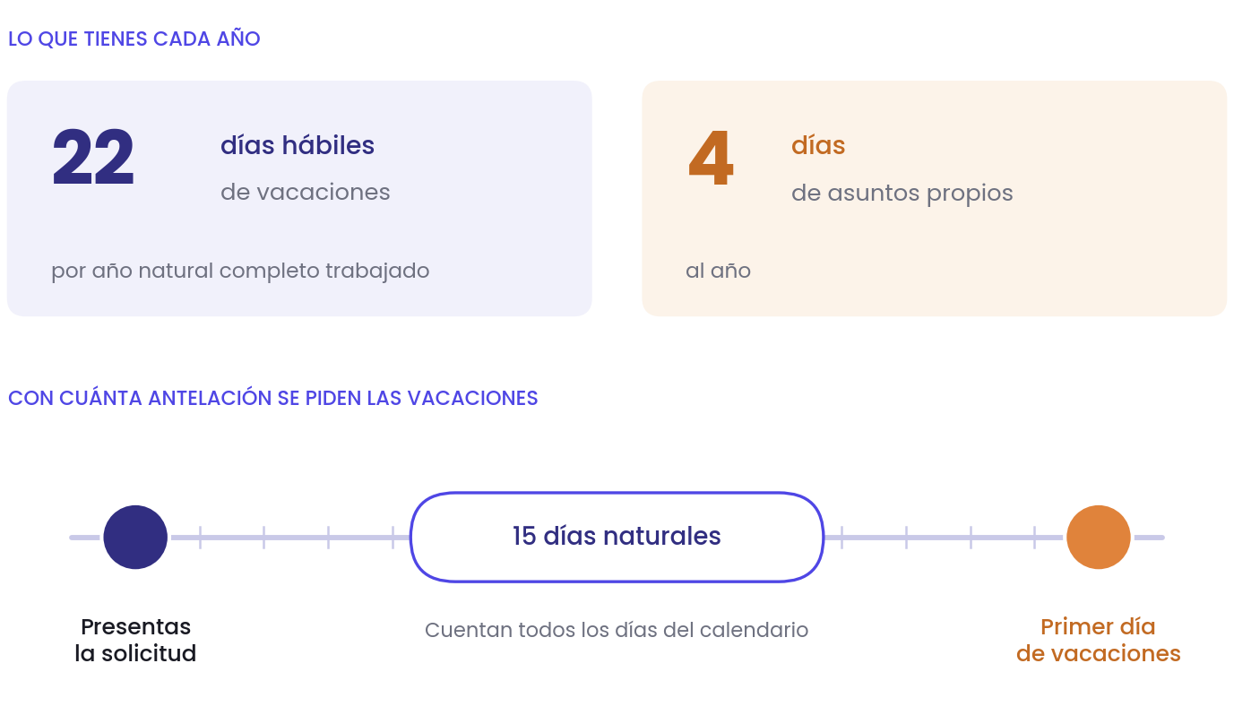
Figura 1. Planificación de vacaciones
MACRONUTRIENTES Y MICRONUTRIENTES

CAPÍTULO 2
02

Prácticas para el día a día

Incluye variedad de alimentos (frutas, verduras, legumbres, integrales y proteínas de calidad).
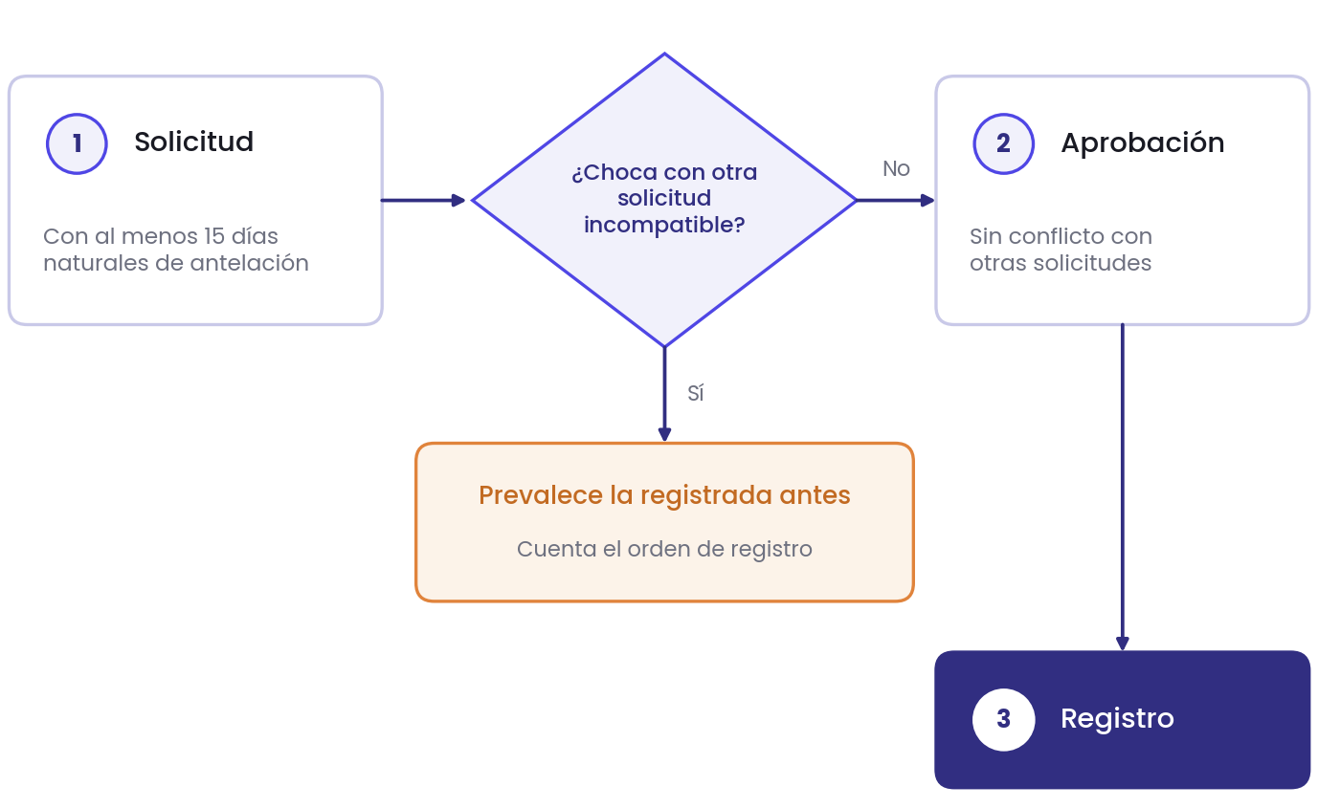
Figura 2. Solicitud y aprobación
LA HIDRATACIÓN TAMBIÉN CUENTA

Hábitos sostenibles
 | Incluye variedad de alimentos (frutas, verduras, legumbres, integrales y proteínas de calidad).
 | Modera azúcares añadidos, ultraprocesados y grasas saturadas; prioriza aceite de oliva y frutos secos.
 | Ajusta porciones y mantén horarios regulares cuando te sea posible.
 | Hidrátate principalmente con agua; limita alcohol y bebidas azucaradas.

Antes de elegir tus hábitos
Variedad y equilibrio
Modera azúcares añadidos, ultraprocesados y grasas saturadas; prioriza aceite de oliva y frutos secos.
Porciones y regularidad
Ajusta porciones y mantén horarios regulares cuando te sea posible.
Hidratación
Hidrátate principalmente con agua; limita alcohol y bebidas azucaradas.

CAPÍTULO 3
03

Impacto y sostenibilidad

A medio y largo plazo, una alimentación saludable suele traducirse en más energía y mejor rendimiento físico y mental. Los beneficios aumentan cuando se combina con descanso y actividad física regular.
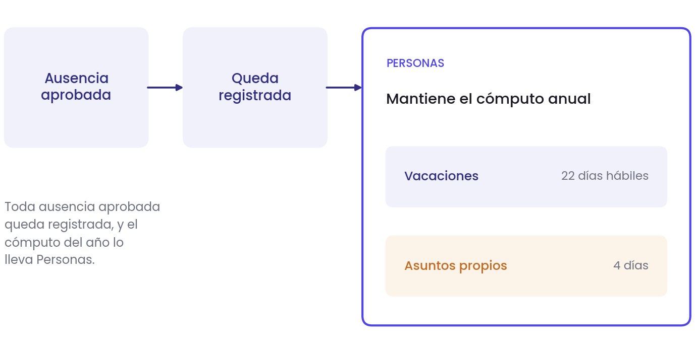
Figura 3. Registro y control de ausencias

Sostenibilidad alimentaria
Comer de forma sostenible implica reducir el desperdicio y priorizar alimentos locales y de temporada cuando sea posible. Suele ir de la mano de una dieta más basada en vegetales.

Conclusión
La alimentación saludable es un pilar fundamental para llevar una vida plena y activa. Al elegir alimentos nutritivos y adoptar hábitos alimentarios sostenibles, no solo cuidamos nuestra salud, sino que también protegemos el medio ambiente. Implementar pequeños cambios en nuestra dieta diaria puede resultar en grandes beneficios a largo plazo, tanto para nosotros como para el planeta.
Qué conviene recordar
Planifica y cocina en casa cuando puedas para controlar ingredientes y raciones.
Qué limitar
Modera azúcares añadidos, ultraprocesados y grasas saturadas; prioriza aceite de oliva y frutos secos.
Qué priorizar
Incluye variedad de alimentos (frutas, verduras, legumbres, integrales y proteínas de calidad).

Resumen de prácticas saludables
Aspecto | Recomendación | Variedad | Combina frutas, verduras, legumbres, integrales y proteínas de calidad.
Hidratación | Prioriza el agua y limita las bebidas azucaradas. | Sostenibilidad | Comer de forma sostenible implica reducir el desperdicio y priorizar alimentos locales y de temporada cuando sea posible. Suele ir de la mano de una dieta más basada en vegetales.
Antelación de la solicitud | 15 días | Naturales | 2
Asuntos propios | 4 días | Al año | 3

